Chữa BTVN
Bài 3.6. Tìm thương của một phép chia, biết rằng nếu tăng số bị chia 38 đơn vị, tăng số chia 3 đơn vị thì thương không thay đổi, và số dư giảm 4 đơn vị.
Giải:
Gọi số bị chia là a, số chia là b, thương là q, số dư r (r < b)
Theo đề bài ta có:
a = b.q + r
a + 38 = (b + 3).q + r – 4
a + 38 = b.q + 3.q + r – 4
a + 38 = (b.q + r) + 3.q – 4
a + 38 = a + 3.q – 4
38 = 3.q – 4
3.q = 38 + 4 = 42
q = 42 : 3 = 14
Vậy: thương là 14

CHƯƠNG 1. SỐ TỰ NHIÊN
Họ tên học sinh: …………………………..…..……………… Lớp: 6B1/6B2/ …... Ngày: …. / … / 20….
BÀI 5. PHÉP TÍNH LŨY THỪA VỚI SỐ TỰ NHIÊN
I. Phép nâng lên lũy thừa

Chú ý: 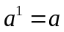
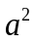 : gọi là a bình phương ; 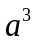 gọi là a lập phương.
Ví dụ 1: Viết gọn các tích sau bằng cách dùng lũy thừa:
a) 5.5.5.5.5.5
b) 6.6.6.3.2
c) 100.10.10.1000
Ví dụ 2: Tính giá trị các lũy thừa sau: 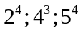
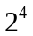=
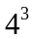
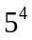
II. Nhân hai lũy thừa cùng cơ số
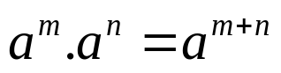

Ví dụ 3: Viết tích của các lũy thừa sau thành một lũy thừa:
a) 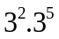
b) 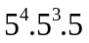
c) 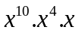
III. Chia hai lũy thừa cùng cơ số
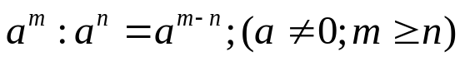
Quy ước: 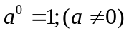
Ví dụ 4: Viết kết quả phép tính dưới dạng một lũy thừa:
a) 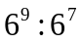
b) 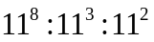
c) 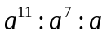
* Lũy thừa của một lũy thừa: 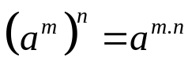

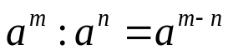

Ví dụ 5: Viết gọn các tích dưới dạng lũy thừa của một số:
a) 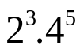
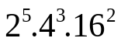
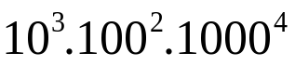
b) 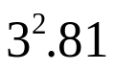
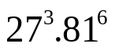
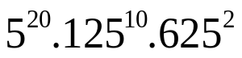

c) 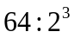 ; 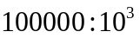 ; 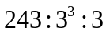
Lưu ý: + Lũy thừa của một tích: 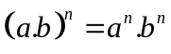
+ Lũy thừa của một thương: 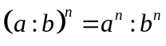
+ Số chính phương là bình phương của một số tự nhiên. . Chẳng hạn: 0; 1; 4; 9; 16…
Bài 1.1. Viết gọn các biểu thức sau bằng cách dùng lũy thừa:
a) 12.12.2.12.6 b) 25.5.4.2.10
c) 2.10.10.3.5.10 d) a.a.a + b.b.b
Bài 1.2. Tính giá trị của biểu thức:
a) 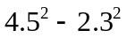 b) 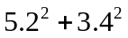 c) 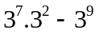

Bài 1.3. Viết kết quả của các phép tính sau dưới dạng một lũy thừa:
a) 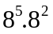
b) 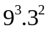
c) 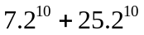
d) 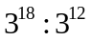
e) 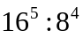
g) 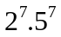
h*) 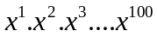

i*) 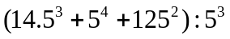
Bài 1.4. Tìm x, biết:
a) 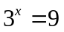 b) 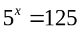 c) 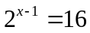

d) 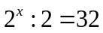 e) 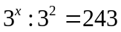 g) 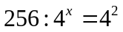

h) 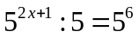 i*) 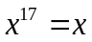

BTVN: 3.1; 3.2; 3.3; 3.5;3.6a,b,c,d; 3.7
Bài 1.5. Tìm x, biết:
a) 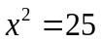 b) 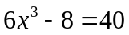 c) 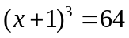
d) 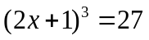 e) 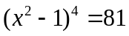 g) 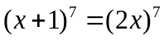
h*) 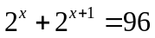 i*) 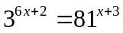
Bài 1.6. Rút gọn các biểu thức sau:
a) 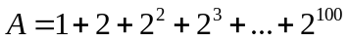 b) 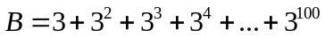
c) 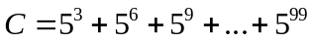
Bài 1.7. Cho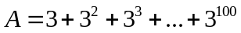. Tìm số tự nhiên n, biết rằng 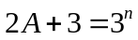
Bài 1.8. Tìm chữ số tận cùng của các số:
a) 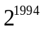 b) 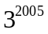 c) 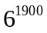 d) 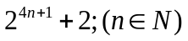
Bài 1.9. So sánh hai số: 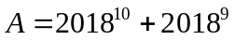và 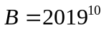
* Bài tập bổ sung
Bài 2.1. Thay các chữ bởi các chữ số thích hợp:
a) 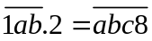 b) 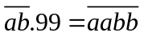
Bài 2.2*. a) Trong một phép chia, số bị chia bằng 69, số dư bằng 3. Tìm số chia và thương.
b) Khi chia 1 số cho 54 thì được số dư là 49. Nếu chia số đó cho 18 thì thương thay đổi thế nào?
* Bài tập về nhà
Bài 3.1. Viết gọn các tích sau dưới dạng lũy thừa:
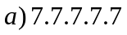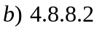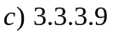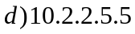
Bài 3.2.[6B2] Tính giá trị của các lũy thừa: 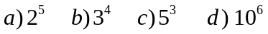
Bài 3.3. Viết kết quả mỗi phép tính sau dưới dạng 1 lũy thừa:
a) 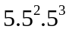 b) 3³.9² c) 4⁸.8⁴ d) 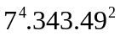
e) 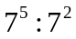 g) 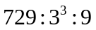 h) 125¹⁰ : 25⁶ i) 16³ : 8⁴
k*) 12⁸ : 4⁸
Bài 3.4.[6B1] Viết kết quả mỗi phép tính sau dưới dạng 1 lũy thừa:
a) 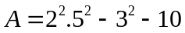 b) 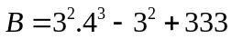
c) 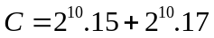 d) 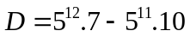
Bài 3.5. Tìm số tự nhiên n biết:
a)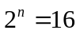 b) 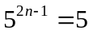 c) 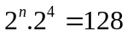
d)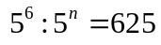 e*)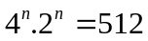 g*) 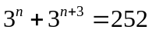
Bài 3.6. Tìm số tự nhiên x biết:
a)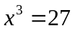 b)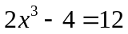 c)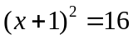 d)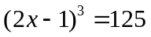
e*)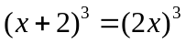 g*)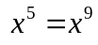 h*)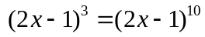
Bài 3.7.[6B2]. Tìm hai số tự nhiên có thương bằng 7. Nếu giảm số bị chia đi 124 đơn vị thì thương của chúng bằng 3.
Bài 3.8.[6B1]. Tìm các số 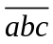 thỏa mãn : a) 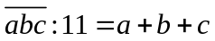 b) 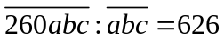
Bài 3.9*. Tìm 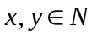 để 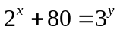
---Hết----

